
INSTRUKCJA OBSŁUGI – PL

IN 20851 Hulajnoga inSPORTline Rundeer
IN 20850-1, 20850-2 Hulajnoga inSPORTline Milester
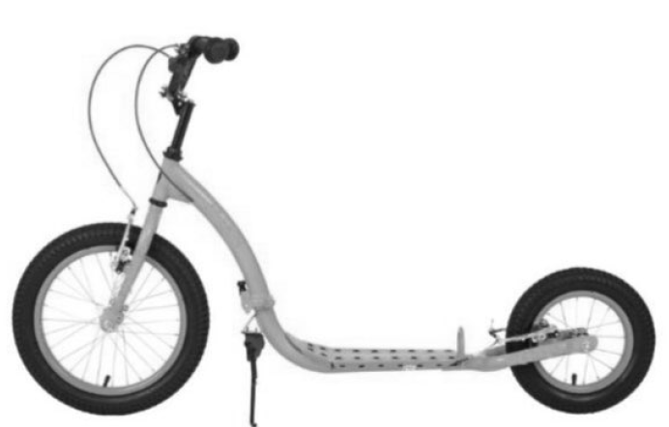

Zdjęcie ma charakter wyłącznie ilustracyjny.
SPIS TREŚCI:
INSTRUKCJA BEZPIECZEŃSTWA 3
INSTRUKCJA MONTAŻU 4
INSTRUKCJA JAZDY 9
KONSERWACJA 9
OCHRONA ŚRODOWISKA 9
WARUNKI GWARANCJI, ZGŁOSZENIA GWARANCYJNE Błąd! Nie zdefiniowano zakładki.

Dziękujemy za wybranie tego produktu. Naszym obowiązkiem jest poinformowanie, że hulajnoga w podstawowej wersji jest przeznaczona do jazdy po łagodnym terenie i na drogach wyłączonych z ruchu samochodowego. Możliwe, że będziesz potrzebować więcej funkcji bezpieczeństwa, takich jak odblaski, wymaganych zgodnie z prawem kraju, w którym hulajnoga będzie używana. Niezbędne jest również, aby sam użytkownik korzystał z funkcji bezpieczeństwa (patrz rozdział „Funkcje bezpieczeństwa”).
Bardzo ważnym aspektem z punktu widzenia bezpieczeństwa produktu jest prawidłowe ustawienie hulajnogi (łożyska kół, regulacja hamulca, dokręcenie śrub i prawidłowe napompowanie opon). Dlatego zalecamy, aby hulajnoga była montowana i regularnie sprawdzana przez profesjonalny serwis, w którym wykwalifikowani i kompetentni technicy mogą pomóc. Jeśli regularnie utrzymujesz profesjonalnie skonfigurowaną hulajnogę, będziesz mógł cieszyć się tym produktem przez długi czas.
Hulajnoga | SM-B270  Rundeer | SM-BS23  Milester
Średnica kół | 16/12ʺ | 16/12ʺ
Limit obciążenia | 100 kg | 100 kg
Kategoria | A | A
Certyfikat | EN 14619:2015 | EN 14619:2015

INSTRUKCJA BEZPIECZEŃSTWA
- Przeczytaj uważnie instrukcję przed montażem.
- Sprawdź, czy wszystkie śruby i nakrętki są dokręcone przed każdą jazdą.
- Dla własnego bezpieczeństwa zawsze używaj kasku, nakolanników, ochraniaczy na łokcie i nadgarstki oraz solidnych butów. Nie jeźdź na hulajnodze bez butów.
- Nie używaj hulajnogi na mokrych powierzchniach, piasku, liściach itp.
- Podstawowa wersja hulajnogi nie nadaje się na drogi o ruchu samochodowym lub do jazdy w ciemności.
- Regularnie sprawdzaj połączenia śrubowe, mechanizmy dokręcania, hamulce i ustawienie mechanizmu kierowniczego, aby uniknąć ewentualnego wypadku podczas jazdy.
- Nie zalecamy modyfikowania hulajnogi w jakikolwiek sposób.
- Nie hamuj gwałtownie i nagle - możesz upaść.
- Producent nie ponosi odpowiedzialności za jakiekolwiek szkody, które mogą wystąpić podczas użytkowania tego produktu.
- Hulajnoga jest przeznaczona tylko dla jednej osoby.
- Nie próbuj samodzielnie modyfikować hulajnogi.
- Hulajnogi nie można używać do pokonywania przeszkód ani do skakania. Nie można udzielić gwarancji na uszkodzenia spowodowane tymi działaniami.
- OSTRZEŻENIE: Mechanizmy zmniejszania prędkości (okładziny hamulcowe, felgi, opony, hamulce tylne i nożne) mogą się nagrzewać podczas użytkowania. Dlatego nie należy ich dotykać po hamowaniu.
- NALEŻY STOSOWAĆ DOSTĘPNE WYPOSAŻENIE OCHRONNE PODCZAS JAZDY NA HULAJNODZE (KASK, RĘKAWICE. ITP.)

INSTRUKCJA MONTAŻU
- Sprawdź, czy wszystkie następujące części są zawarte w zestawie:
1 szt. Rama główna wraz z widelcem
1 – 2 szt. Układ hamulcowy (w zależności od modelu)
2 szt. Nadmuchiwane koła (w zależności od modelu: 2 x 12ʺ, 1 x 16ʺ i 1 x 12ʺ, lub 1 x 20ʺ i 1 x 16ʺ)
1 szt. Kierownica wraz z słupkiem
Powierz montaż profesjonalnemu serwisowi rowerowemu.
- Poluzuj nakrętki na osi obu kół. W razie potrzeby dokręć łożyska, aby koła mogły się swobodnie obracać (aby nie blokowały się, ale jednocześnie nie były wolne).
- Włóż koło do przedniego widelca (rys. 1). Upewnij się, że oko zabezpieczające wyposażone w mały dziób jest prawidłowo ustawione (dziób musi być włożony do małego otworu na końcu widelca - ryc. 2), podczas gdy oś koła musi znajdować się dokładnie pośrodku widelca.
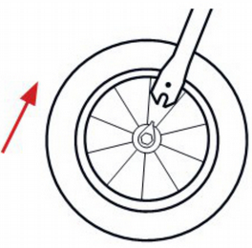 | 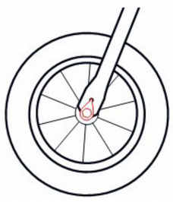
Rys. 1 | Rys. 2
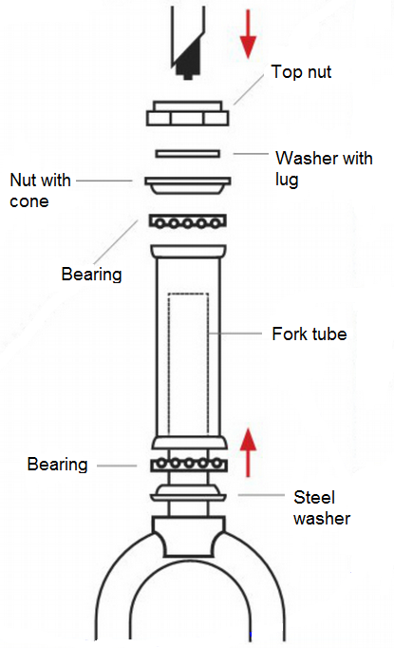
Rys. 3
- Dokręć nakrętki.
- Jeśli pręt kierownicy jest skierowany do góry, obróć go w dół i równomiernie dokręć cztery przednie śruby (rys. 4). Jeśli przedni element nie był wcześniej przymocowany, przymocuj go do kierownicy i dokręć wszystkie cztery śruby przedniego elementu (rys. 3). Jeśli kierownica nie zawiera elementu przedniego (tj. pręty są przyspawane bezpośrednio do pręta kierownicy), pomiń krok 5.
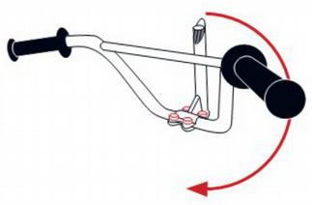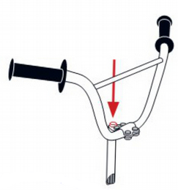
Rys. 4
- Włóż pręt kierownicy do rurki kierownicy (rys. 5). Dostosuj wysokość kierownicy do potrzeb rowerzysty. Maksymalna wysokość przedłużenia jest zaznaczona na drążku kierownicy. Upewnij się, że oś kierownicy jest równoległa do osi przedniego koła i odpowiednio dokręć śrubę (rys. 4).
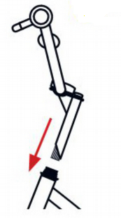
Rys. 5
- Włóż drugie koło do tylnego widelca zgodnie z instrukcjami w kroku 3.
- Dokręć nakrętki.
- Zasadniczo prawa dźwignia hamulca hamuje tylne koło, a lewa dźwignia hamulca hamuje przednie koło. Włóż owalne zakończenie linki hamulca do okrągłego otworu znajdującego się na dźwigni hamulca (chwyty mogą się różnić w zależności od modelu) i włóż linkę hamulca do szczeliny na spodzie dźwigni hamulca (rys. 6). Wciśnij oba ramiona hamulca na obręcz i za pomocą odpowiedniego klucza wyreguluj okładzinę hamulca, aby ocierała się o obręcz całą powierzchnią podczas hamowania (ryc. 7). W razie potrzeby dokręcić lub poluzuj linkę hamulca za pomocą śruby kotwiącej (rys. 8) lub śruby regulacyjnej na dźwigni hamulca, tak aby odległość między obręczą a okładziną hamulcową wynosiła około 1–2 mm (rys. 9). ). Jeśli koło nie obraca się swobodnie i „zwalnia” z jednej strony, można wyregulować śrubę napinającą na ramieniu hamulca (rys. 8). Poluzuj śrubę napinającą na ramieniu hamulca dalej od obręczy, aby koło mogło się swobodnie obracać. Przed każdą jazdą sprawdź, czy hamulce działają prawidłowo. Jeśli hulajnoga ma również przedni hamulec, zamontuj go i wyreguluj w ten sam sposób. Jeśli dźwignie hamulca mają śruby regulacyjne (umieszczone z boku dźwigni), możesz dokręcić śrubę, aby skrócić odległość między dźwignią a uchwytem (w zależności od wielkości dłoni).
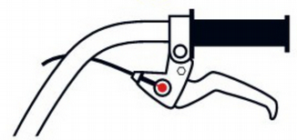 | 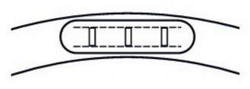
Rys. 6 | Rys. 7
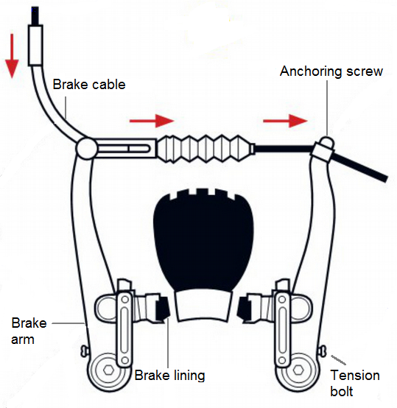 | 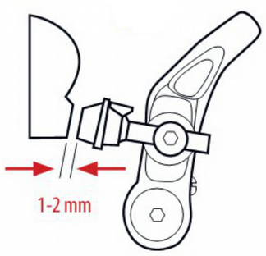
Rys. 8 | Rys. 9
Jeśli hulajnoga ma przedni hamulec, ważne jest, aby obrócić widelec, aby hamulec znajdował się z przodu (ryc. 10).
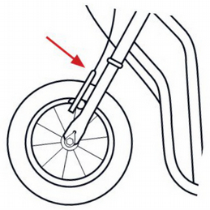
Rys. 10
- Jeśli podpórka nie została przymocowana do hulajnogi, przykręć ją do dolnej części ramy, aby rozkładała się z lewej strony z punktu widzenia użytkownika (rys. 11).
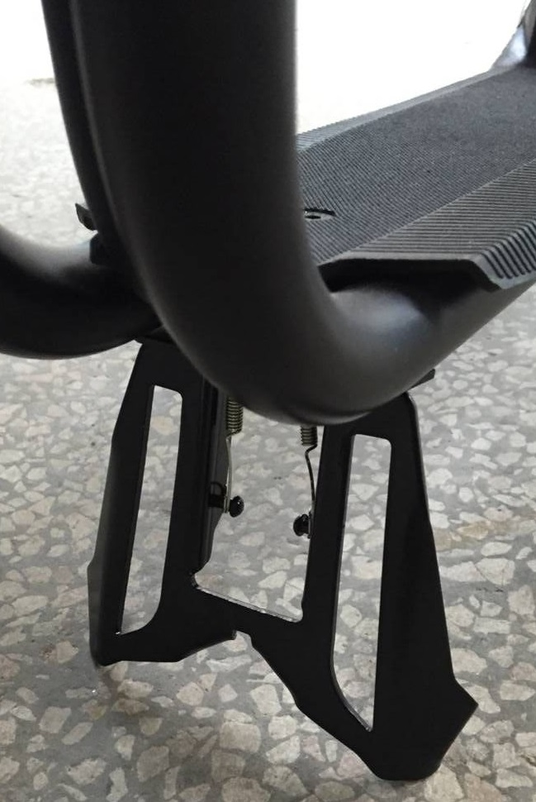
Rys. 11
- Napompuj opony zgodnie z potrzebami rowerzysty. Maksymalne ciśnienie jest oznaczone na oponie (bar/psi).

INSTRUKCJA JAZDY
- Zawsze kładź obie ręce na kierownicy i co najmniej jedną stopę na podnóżku.
- Rozpocznij jazdę, kładąc jedną stopę na pokładzie i używając drugiej, aby przesunąć hulajnogę do przodu, odpychając ją od podłoża.
- Hamuj naciskając dźwignie hamulca. Intensywność hamowania zależy od siły nacisku na dźwignię. Zaleca się bardziej hamować tylnym hamulcem. Użyj hamulca przedniego, aby zakończyć hamowanie w sytuacjach awaryjnych. Wypadki mogą wystąpić podczas zbyt intensywnego hamowania.
- Obróć hulajnogę, obracając kierownicę w kierunku, w którym chcesz się poruszać. Lekko pochyl swoje ciało w tym samym kierunku.
- Nie zapomnij złożyć podpórki przed każdą jazdą, aby zapobiec upadkowi lub uszkodzeniu podpórki.
- Początkujący powinni zacząć od pomocy innej (dorosłej) osoby, która pomoże utrzymać równowagę.
- Sprawdź elementy sterujące przed jazdą, aby zapobiec upadkom i błędom podczas jazdy.
- Podczas jazdy ze wzgórza hamowanie jest mniej skuteczne, a odległość do zatrzymania dłuższa. Użytkownik musi poruszać się z taką prędkością, która jest bezpieczna, i może zatrzymać się bezpiecznie i na czas.

KONSERWACJA
Konserwację hulajnogi zalecamy powierzyć profesjonalnemu serwisowi.
- Regularnie sprawdzaj i ewentualnie dokręcaj i reguluj: połączenia śrubowe i mechanizm napinający. Nasmaruj części ślizgowe (łożyska kół, łożyska kierownicy, linki, części hamulca itp.). Po zabrudzeniu wyczyść wilgotną szmatką.
- UWAGA: Smar nie może dostać się na powierzchnię cierną hamulca felgi i okładziny hamulcowej. W takiej sytuacji należy usunąć smar ze wszystkich części hamulca, a następnie wyczyścić go benzyną.
- Jeśli szprychy zaczną „pękać” podczas jazdy, musisz dokręcić je wszystkie równo o 2 obroty (zalecamy skontaktowanie się z profesjonalnym serwisem). Jeśli to nie pomaga, posmaruj, wymień lub wyreguluj łożyska i ich części.
- Jeśli konieczna jest wymiana kół, zawsze używaj opon / kół o tej samej średnicy co oryginały.
- Zdemontuj hulajnogę postępując w odwrotnej kolejności niż instrukcja montażu.
- Nakrętki samozabezpieczające lub inne akcesoria samozabezpieczające tracą z czasem swoją skuteczność. Następnie należy je wymienić.

OCHRONA ŚRODOWISKA
Po upływie okresu użytkowania produktu lub jeśli możliwa naprawa jest nieopłacalna, należy go zutylizować zgodnie z lokalnymi przepisami i w sposób przyjazny dla środowiska w najbliższym złomowisku.
Właściwa utylizacja zapewni ochronę środowiska i źródeł naturalnych. Ponadto możesz pomóc chronić zdrowie ludzkie. Jeśli nie masz pewności co do prawidłowej utylizacji, poproś lokalne władze o uniknięcie naruszenia prawa lub sankcji.
Nie wkładaj baterii do śmieci domowych, ale przekaż je do punktu recyklingu.

WARUNKI GWARANCJI, ZGŁOSZENIA GWARANCYJNE

Gwarant:
inSPORTline Polska
Ciemiętniki 19, 29-120 Kluczewsko
NIP: 6090063070, REGON: 260656756

Okres gwarancji rozpoczyna się od daty zakupu towaru przez klienta. Gwarancja udzielana jest w trzech wariantach:

- Gwarancja Domowa - Przeznaczona jest dla sprzętu wykorzystywanego do użytku prywatnego, nie komercyjnego przez Kupującego będącego konsumentem. (okres gwarancji: 24 miesiące).

- Gwarancja Pół-komercyjna - Przeznaczona jest dla sprzętu wykorzystywanego w hotelach, spa, szkołach, ośrodkach rehabilitacji, itp. (okres gwarancji: 12 miesięcy).

- Gwarancja Komercyjna - Przeznaczona jest dla sprzętu wykorzystywanego w hotelach, spa, szkołach, ośrodkach rehabilitacji, klubach fitness oraz siłowniach, itp. (okres gwarancji: 12 miesięcy).

Brak informacji o wariancie gwarancji, na dowodzie zakupu (fakturze lub paragonie), domyślnie oznacza Gwarancje Domową.

Gwarancja obejmuje usunięcie usterek, które w sposób dający się udowodnić wynikają z zastosowania wadliwych materiałów lub są wynikiem błędów produkcyjnych.
Gwarancja nie obejmuje czynności związanych z konserwacją, czyszczeniem, regulacją i ze skręcaniem połączeń śrubowych danego przedmiotu, do których to czynności zobowiązany jest Kupujący we własnym zakresie i na własny koszt.

Dowodem udzielenia gwarancji są niniejsze Warunki gwarancji wraz z oświadczeniem Gwaranta zawartym na dowodzie zakupu (fakturze lub paragonie). W celu realizacji uprawnień z gwarancji Kupujący winien okazać warunki gwarancji oraz dowód zakupu (paragon lub fakturę VAT). Gwarancja obowiązuje na terenie Polski.

Uprawnienia z gwarancji nie przysługują w przypadku:

- uszkodzenia mechanicznego, które powstało w transporcie produktu do Kupującego za pomocą firm transportowych. Kupujący jest zobowiązany do sprawdzenia towaru przy dostawie, w celu wykrycia ewentualnych uszkodzeń w transporcie. W przypadku wykrycia takiego uszkodzenia, Kupujący zobowiązany jest niezwłocznie poinformować podmiot sprzedający oraz sporządzić protokół szkody z przewoźnikiem (firmą kurierską/pocztową). W przypadku braku sporządzenia protokołu szkody Gwarant nie ponosi odpowiedzialności za szkody spowodowane przez firmy kurierskie/pocztowe.
- Uszkodzenia i zużycie takich elementów jak: linki, paski, wtyki, gniazdka, przełączniki, przyciski, baterie, przewody, elementy gumowe, pedały, uchwyty z gąbki, kółka, łożyska, tapicerka, rączki itp., chyba że ujawniona w tych elementach wada nie jest skutkiem naturalnego zużycia, a powstała z przyczyny tkwiącej w tym elemencie.
- Drobne, powierzchowne zarysowania, odbarwienia lub spękania powłoki kryjącej.
- Używania przez Kupującego, niezgodnych z instrukcją obsługi sprzętu, środków eksploatacyjnych lub czyszczących.
- Niewłaściwego zabezpieczenie sprzętu przez Kupującego przed działaniem czynników zewnętrznych tj. wilgoci, temperatury, kurzu, itp.
- Niestosowania przez Kupującego wymaganych (zgodnie z instrukcją obsługi) materiałów eksploatacyjnych.
- Przeróbek i zmian konstrukcyjnych, dokonywanych przez Kupującego lub inne osoby nieuprawnione do tego działania przez Gwaranta.
- Normalnego użytkowania (normalne zużycie części eksploatacyjnych).
- Uszkodzenia sprzętu na skutek nieprawidłowego montażu przez Kupującego lub osoby trzecie.

W przypadku zasadności zgłoszenia reklamacyjnego Gwarant zapewnia transport i usługę serwisową przedmiotu gwarancji.

W przypadku braku zasadności zgłoszenia reklamacyjnego Kupujący będzie mógł odebrać przekazany przedmiot w siedzibie Gwaranta lub zamówić usługę wysyłki danego przedmiotu na własny koszt.

W wyjątkowych przypadkach, aby zdiagnozować usterkę i stwierdzić zasadność zgłoszenia reklamacyjnego Gwarant może zażądać przygotowania sprzętu do odbioru. Odbiór ten może być dokonany przez firmę spedycyjną, wówczas Kupujący zobowiązany jest przygotować towar w sposób bezpieczny do odbioru. Kupujący wyda przedmiot sprzedaży bez zanieczyszczeń, w opakowaniu oryginalnym lub zastępczym pozwalającym na przetransportowanie przedmiotu sprzedaży w stanie bezpiecznym.

Gwarant zobowiązany jest ustosunkować się do zgłoszenia gwarancyjnego w terminie do 14 dni. Naprawa gwarancyjna zostanie wykonana w najkrótszym możliwym terminie. W wyjątkowych przypadkach, gdy naprawa przedmiotu sprzedaży będzie wymagać sprowadzenia niedostępnych w Polsce lub nietypowych części z zagranicy, termin może być wydłużony. Kupujący zostanie poinformowany o takiej sytuacji drogą mailową lub telefonicznie.

Gwarant zobowiązuje się do naprawy uszkodzonego sprzętu w przypadku zasadności zgłoszenia gwarancyjnego. Wymiana towaru na nowy możliwa jest jedynie w przypadku braku możliwości naprawy sprzętu i gdy wada przedmiotu sprzedaży jest istotna. Zwrot kwoty zakupu za sprzęt jest możliwy jedynie w przypadku braku możliwości naprawy i braku możliwości wymiany na nowy oraz gdy wada jest istotna.

Okresowe przeglądy techniczne sprzętu (dotyczy sprzętu przeznaczonego do użytku pół-komercyjnego oraz komercyjnego)

Po upływie 6 i 12 miesięcy obowiązywania gwarancji, Gwarant zaleca przeprowadzenie przeglądu technicznego sprzętu. Wszystkie części, które zostaną wymienione w trakcie okresowego przeglądu technicznego, zostaną użyte przez Gwaranta nieodpłatnie w ramach gwarancji ( poza częściami zużytymi w trakcie normalnego użytkowania). Kupujący zobowiązany jest jedynie do pokrycia kosztów przeglądu technicznego i dojazdu do klienta wg. indywidualnej wyceny.
Wiążącej wyceny dokonuje dział serwisowy Gwaranta.

Zgłoszenia gwarancyjne

W celu zgłoszenia reklamacyjnego należy przesłać FORMULARZ GWARANCYJNY za pomocą strony internetowej Gwaranta www.e-insportline.pl.
Formularz gwarancyjny powinien zawierać takie informacje jak:
Imię i Nazwisko / Numer telefonu / Adres / Dowód zakupu / Nazwa produktu / Opis Wady.

Klient zostanie poinformowany o zakończeniu i wyniku reklamacji przez e-mail lub telefonicznie.


inSPORTline Polska
Ciemiętniki 19, 29-120 Kluczewsko
Telefon: +48 510 275 999
E-mail: biuro@e-insportline.pl
NIP: 6090063070, REGON: 260656756

